DOSSIER DE PRESSE – PERSMAP – PRESS KIT
Français – Nederlands - English
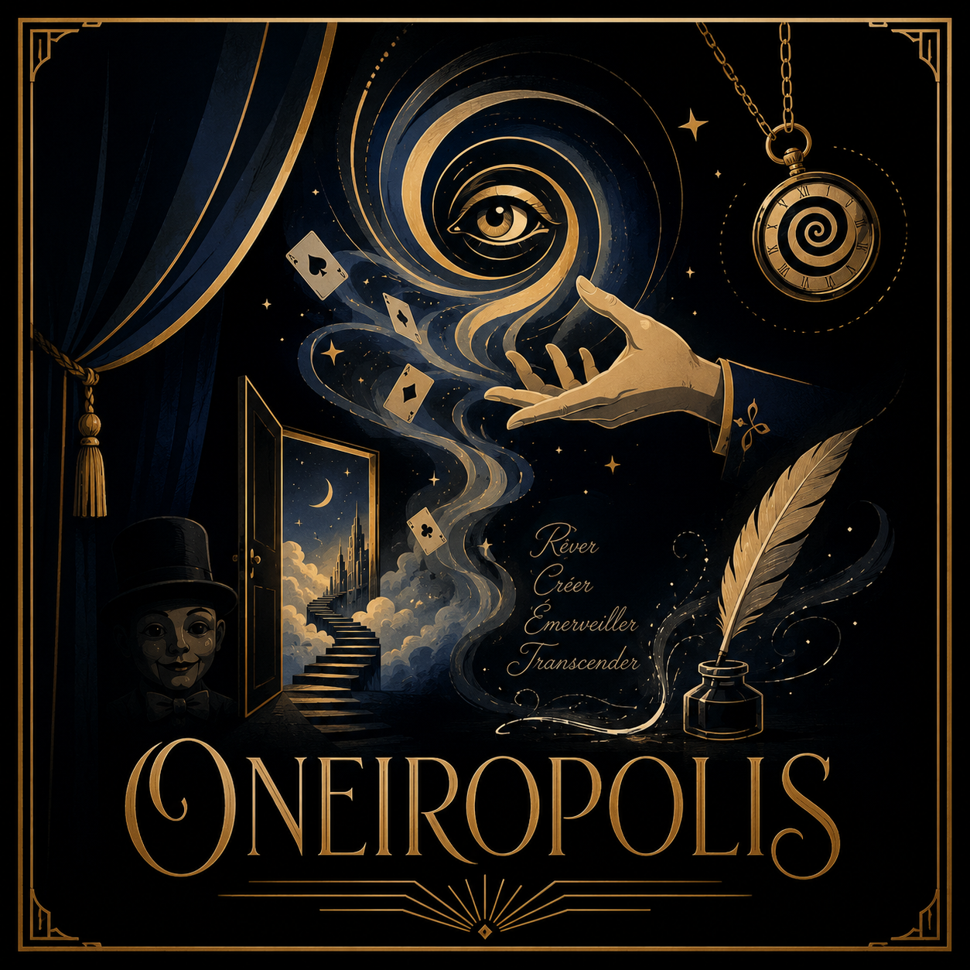
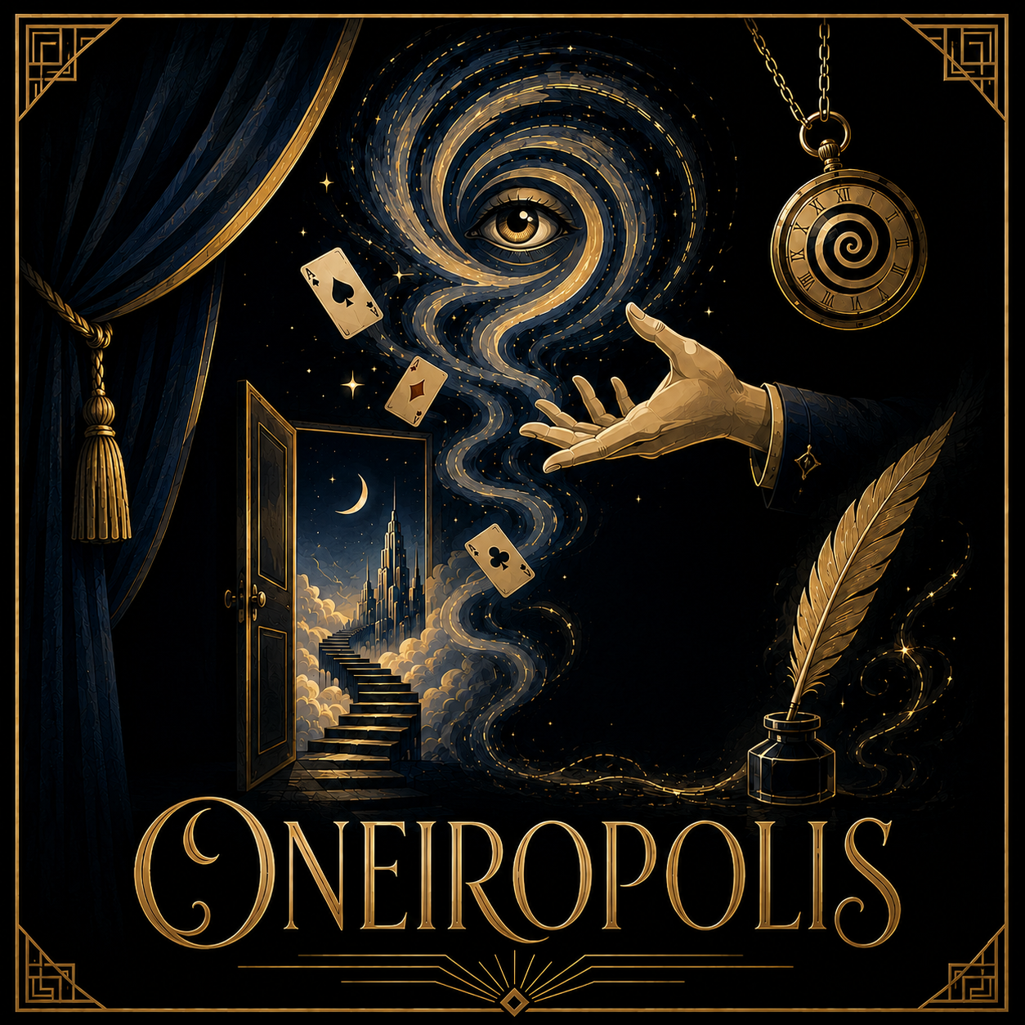
Fr : Bienvenue dans « Oneiropolis »
Là où les rêves prennent vie

Nl : Welkom in « Oneiropolis »
Waar dromen tot leven komen

En : Welcome to « Oneiropolis »
Where dreams come to life

Fr : Un voyage immersif au cœur de l'imaginaire
« Les plus belles histoires ne se regardent pas…
elles se vivent. »
Nl : Een meeslepende reis naar het hart van de verbeelding
"De mooiste verhalen bekijk je niet alleen…
je beleeft ze."
En : An immersive journey into the heart of the imagination
"The most beautiful stories aren't just watched…
they are lived."

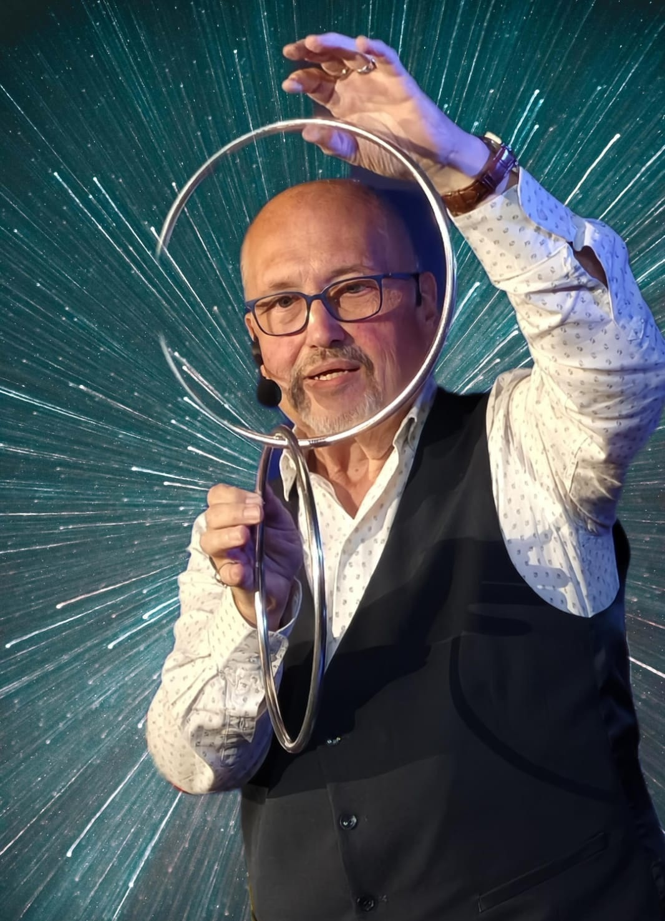
Fr : « Oneiropolis » est un collectif artistique belge qui rassemble des artistes issus de domaines complémentaires autour d'une même ambition : faire vivre au public une aventure où l'univers des songes devient réalité.
Laissez le monde des rêves faire le reste.
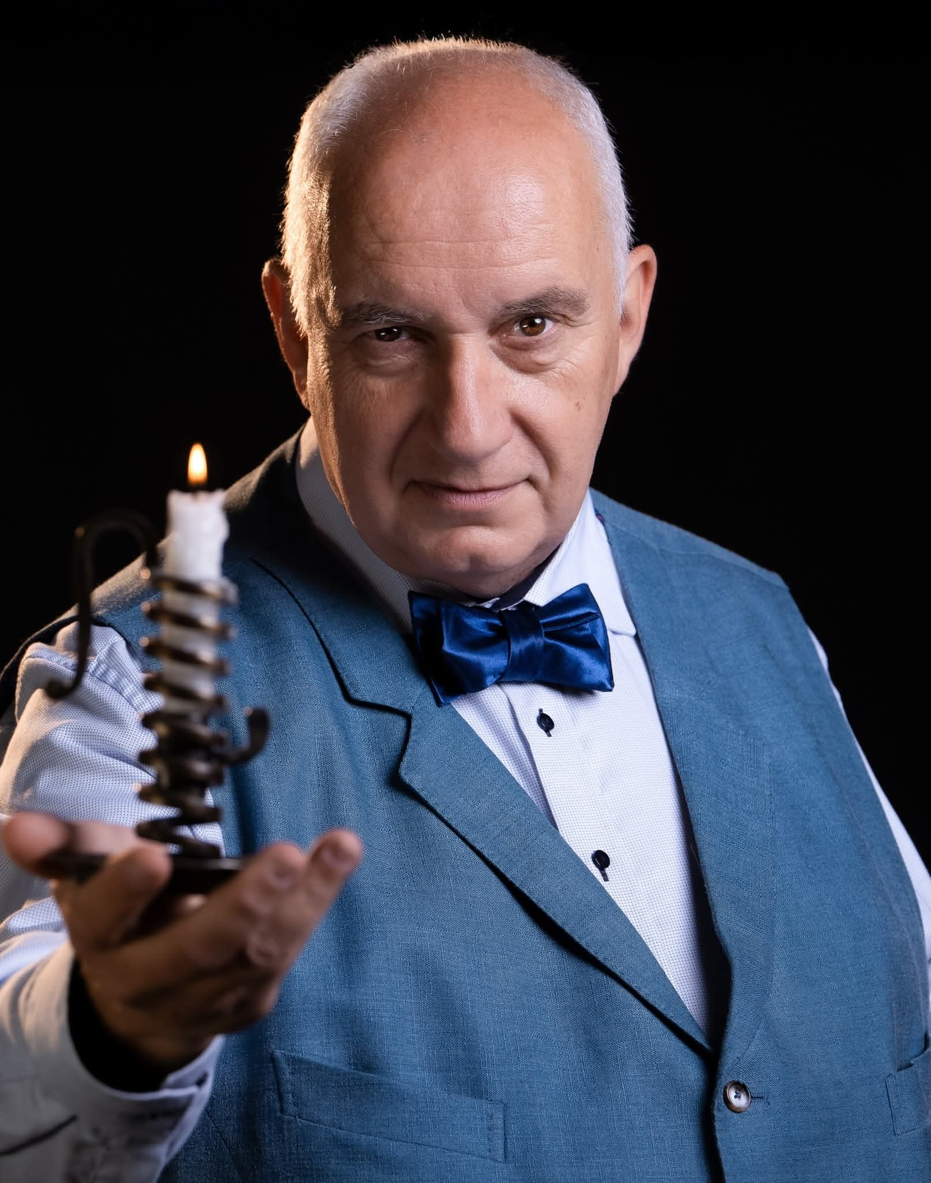
Nous ne proposons pas seulement des spectacles; nous créons des souvenirs.
Nl : « Oneiropolis » is een Belgisch kunstenaarscollectief dat kunstenaars uit complementaire disciplines samenbrengt, verenigd door een gedeelde ambitie: het publiek meenemen op een avontuur waarin de droomwereld werkelijkheid wordt.
Laat de droomwereld de rest doen.
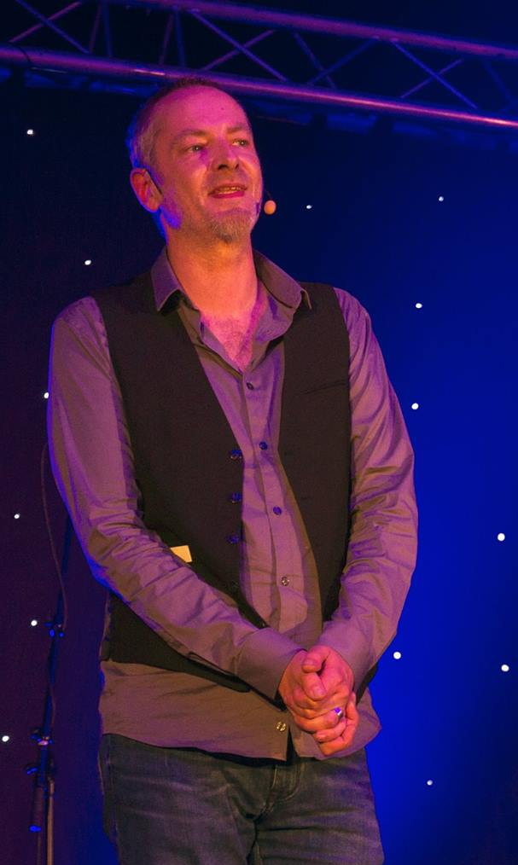
Wij bieden niet zomaar voorstellingen aan; wij creëren herinneringen.
En : « Oneiropolis » is a Belgian artistic collective bringing together artists from complementary disciplines, united by a shared ambition: to take the audience on an adventure where the world of dreams becomes reality.
Let the world of dreams do the rest.
We don’t just offer shows; we create memories.

Fr : Un voyage au cœur de l'imaginaire
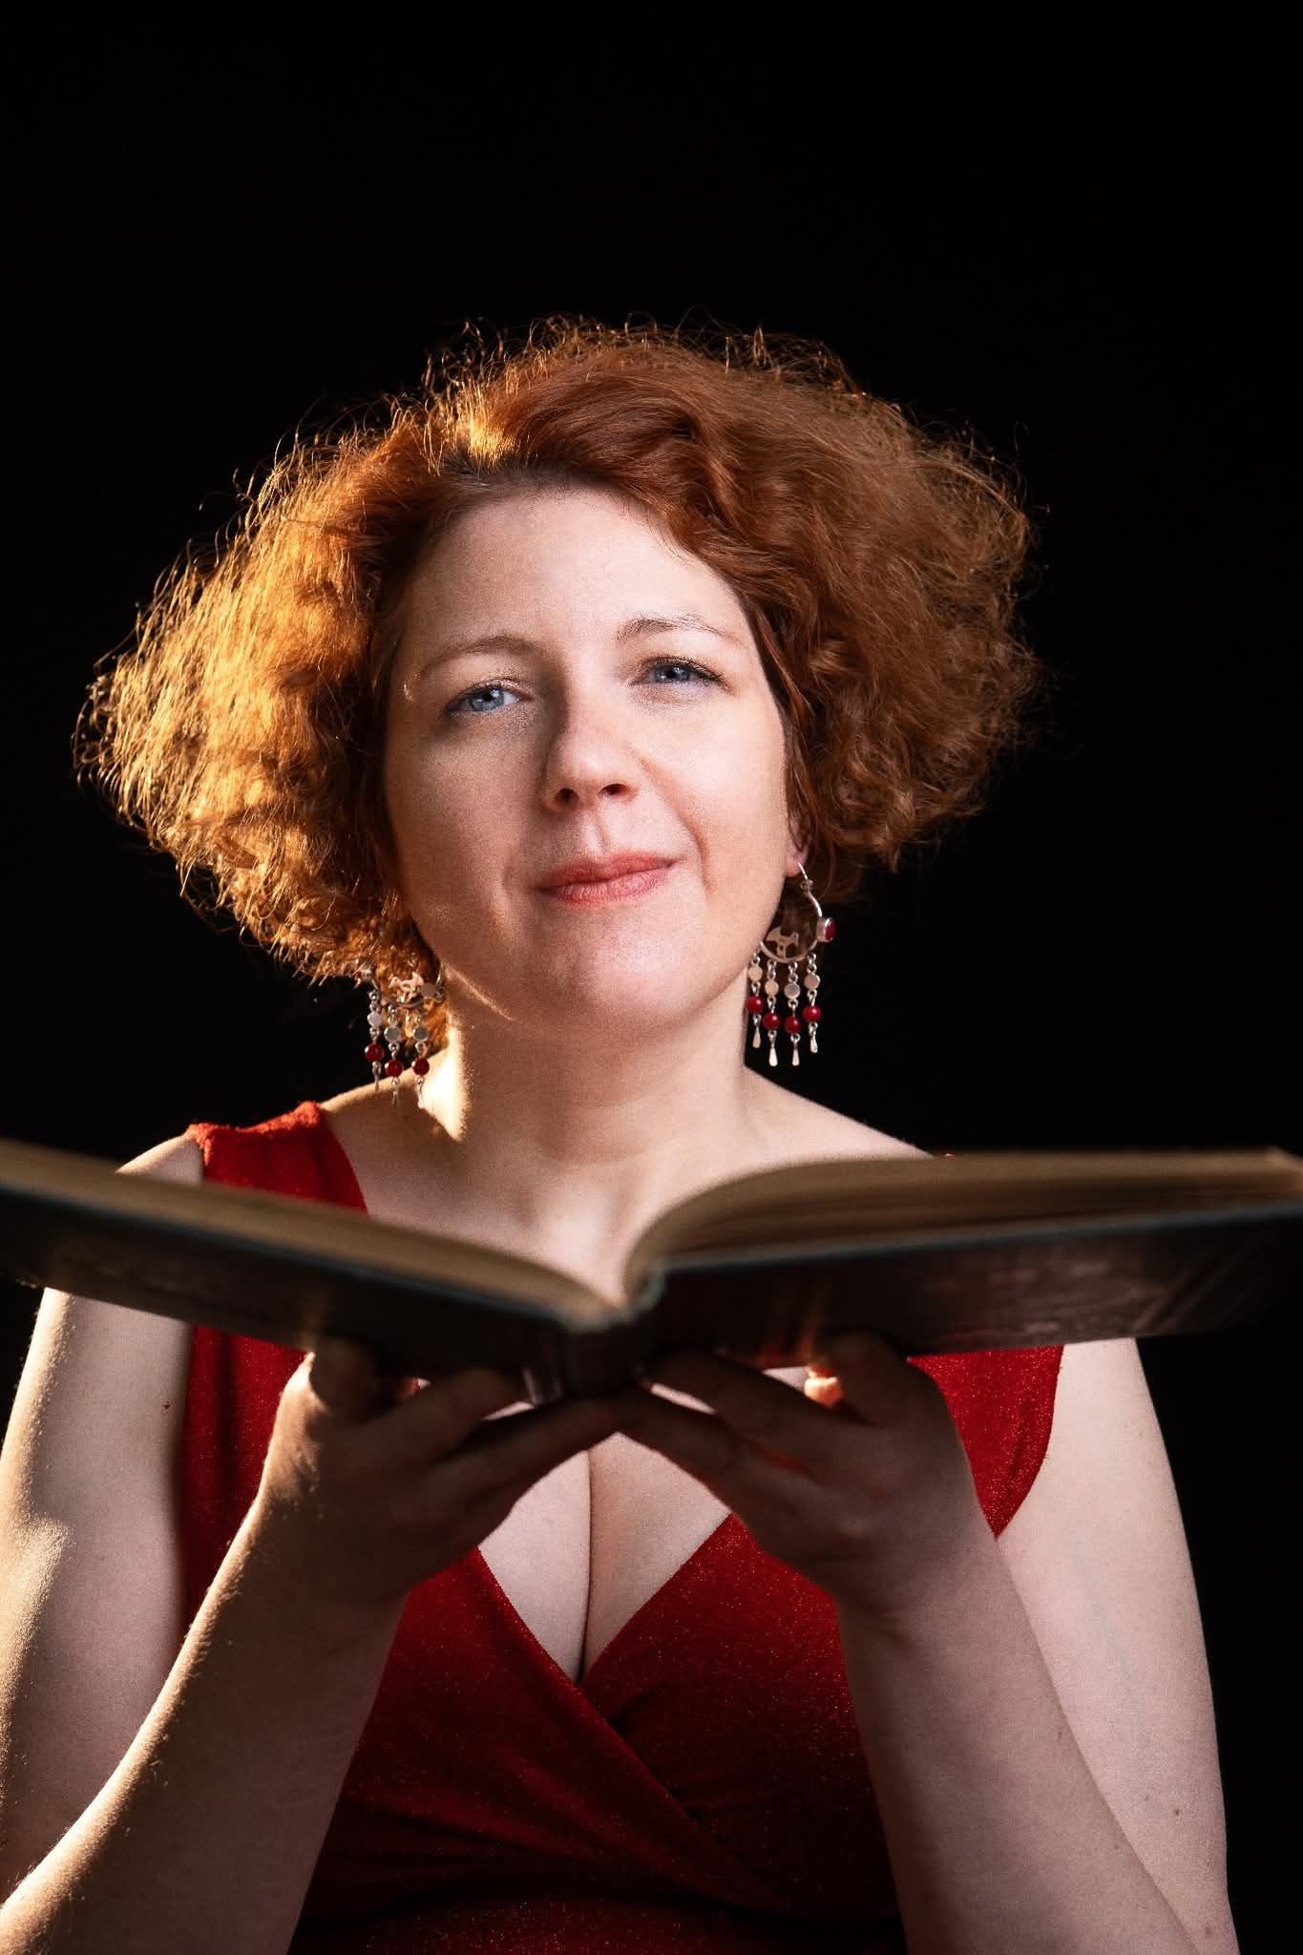
Et si, le temps d'un spectacle, la frontière entre le réel et l'imaginaire disparaissait ?
« Oneiropolis » est bien plus qu'un acte artistique : plusieurs disciplines s'entremêlent pour créer une exploration immersive où le spectacle devient un véritable voyage au cœur des émotions.
Chaque représentation invite le public à redevenir explorateur, à retrouver son émerveillement et à vivre un moment où l'impossible semble devenir possible.
Pensé comme une cité des rêves, « Oneiropolis » transporte les spectateurs dans un monde où chaque détail raconte une histoire et où chaque rencontre ouvre la porte à une nouvelle émotion.
Nl : Een reis naar het hart van de verbeelding
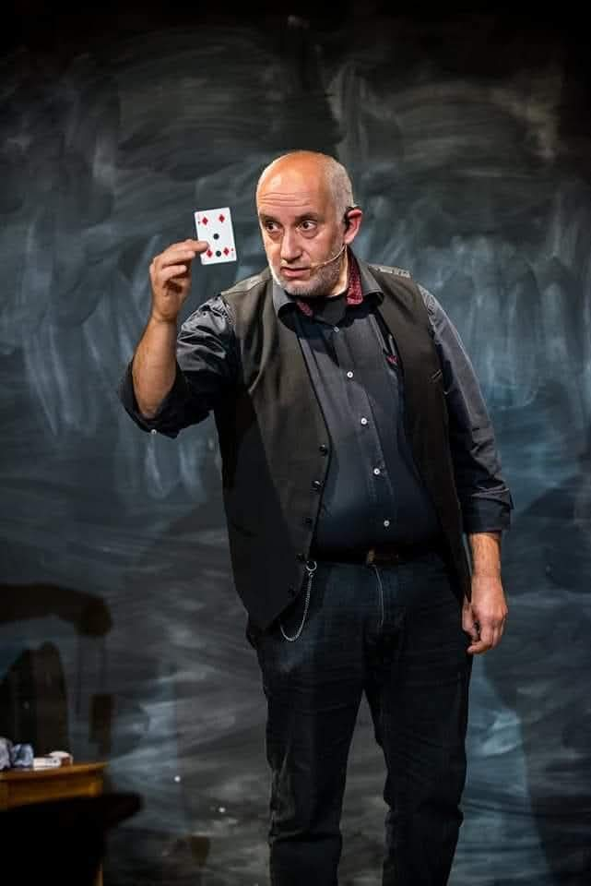
Wat als, gedurende de voorstelling, de grens tussen realiteit en verbeelding zou verdwijnen?
« Oneiropolis » is veel meer dan een artistieke performance; het is een meeslepende ontdekkingstocht waarin verschillende disciplines samenkomen en de voorstelling transformeren in een ware reis naar de kern van emotie.
Elke voorstelling nodigt het publiek uit om opnieuw ontdekkingsreizigers te worden, een gevoel van verwondering te herontdekken en een moment te beleven waarop het onmogelijke mogelijk lijkt.
« Oneiropolis », opgevat als een droomstad, neemt de toeschouwers mee naar een wereld waar elk detail een verhaal vertelt en elke ontmoeting de deur opent naar een nieuwe emotie.
En : A journey into the heart of the imagination
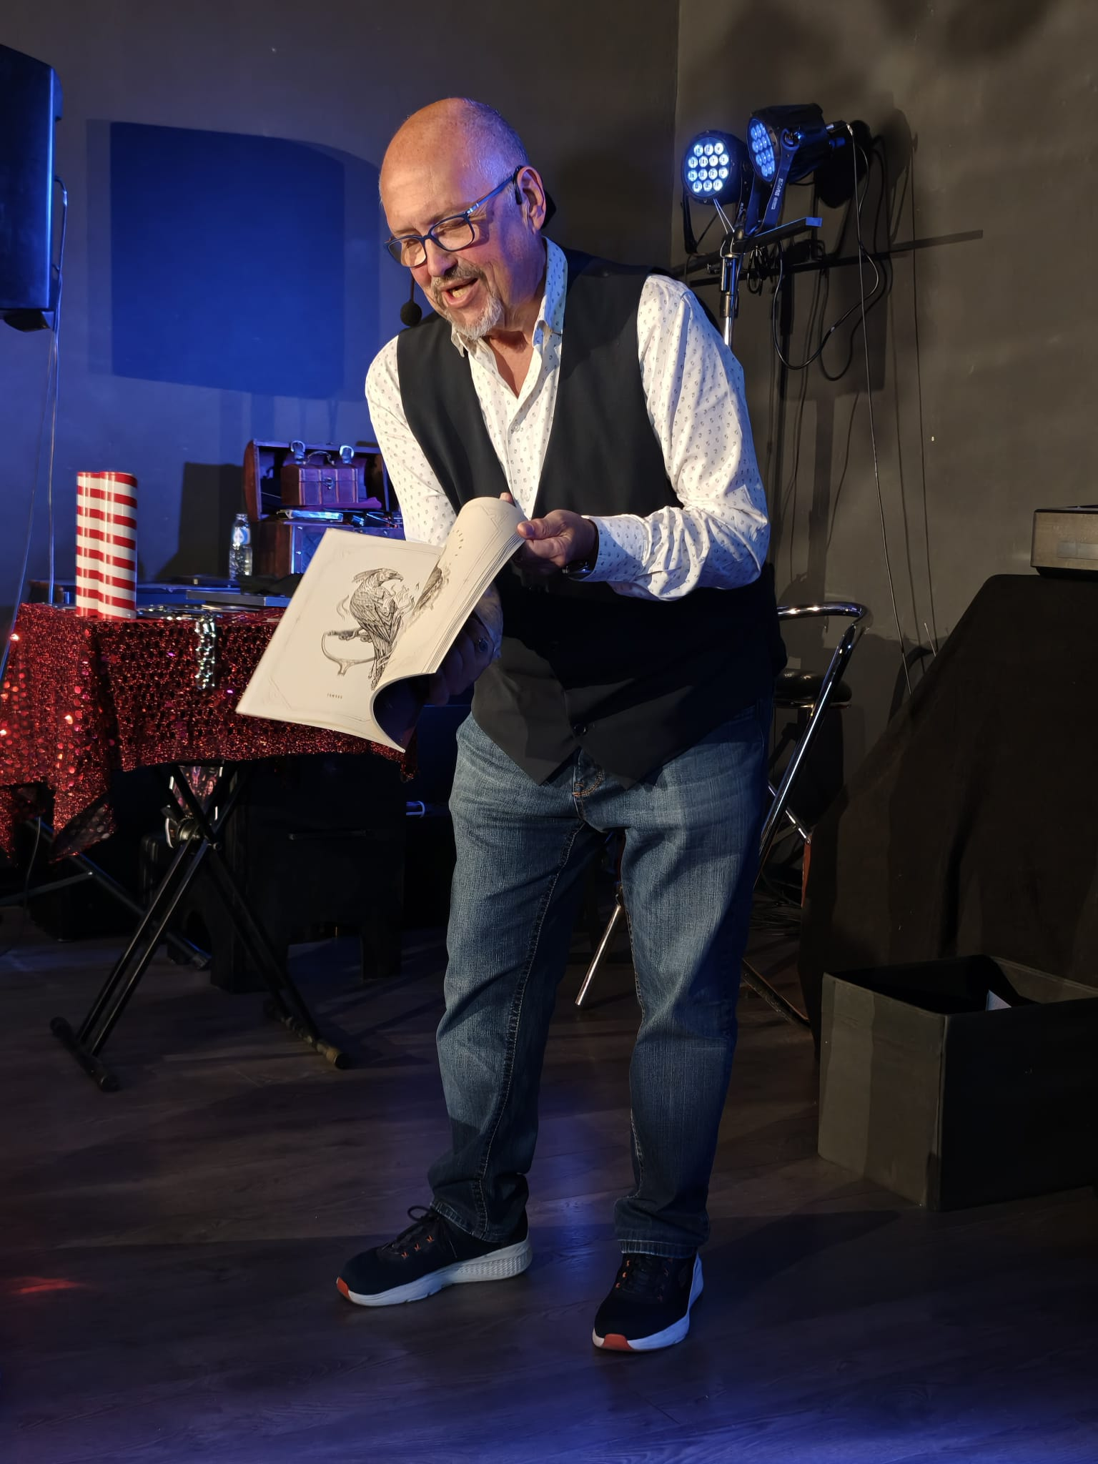
What if, for the duration of a show, the boundary between reality and imagination were to vanish?
« Oneiropolis » is far more than an artistic performance; it is an immersive exploration where various disciplines intertwine, transforming the show into a genuine journey into the heart of emotion.
Each performance invites the audience to become explorers once more, to rediscover a sense of wonder, and to experience a moment where the impossible seems to become possible.
Conceived as a city of dreams, « Oneiropolis » transports spectators into a world where every detail tells a story and every encounter opens the door to a new emotion.

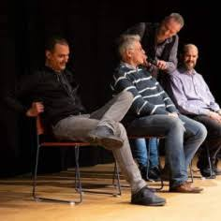
Fr : Notre philosophie
Nous croyons que l'imaginaire est un langage universel.
À une époque où tout s'accélère, « Oneiropolis » propose une parenthèse hors du temps, un espace où petits et grands peuvent partager un même émerveillement.
Nos créations cherchent à susciter l'émotion, la curiosité, le rire, l'étonnement et parfois même la réflexion.
Chaque spectacle est conçu comme une aventure sensorielle où le public devient lui-même acteur de l'histoire.
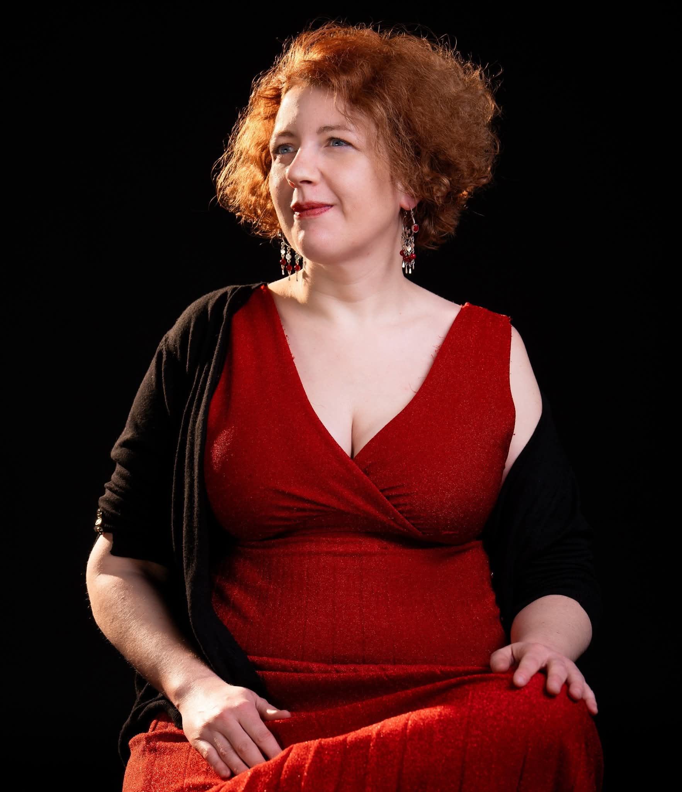
Nl : Onze filosofie
Wij geloven dat de wereld van de verbeelding een universele taal is.
In een tijdperk waarin alles razendsnel gaat, biedt « Oneiropolis » een tijdloze onderbreking – een ruimte waar jong en oud samen een gevoel van verwondering kunnen ervaren.
Onze creaties zijn erop gericht emotie, nieuwsgierigheid, lachen, verbazing en soms zelfs reflectie op te roepen.
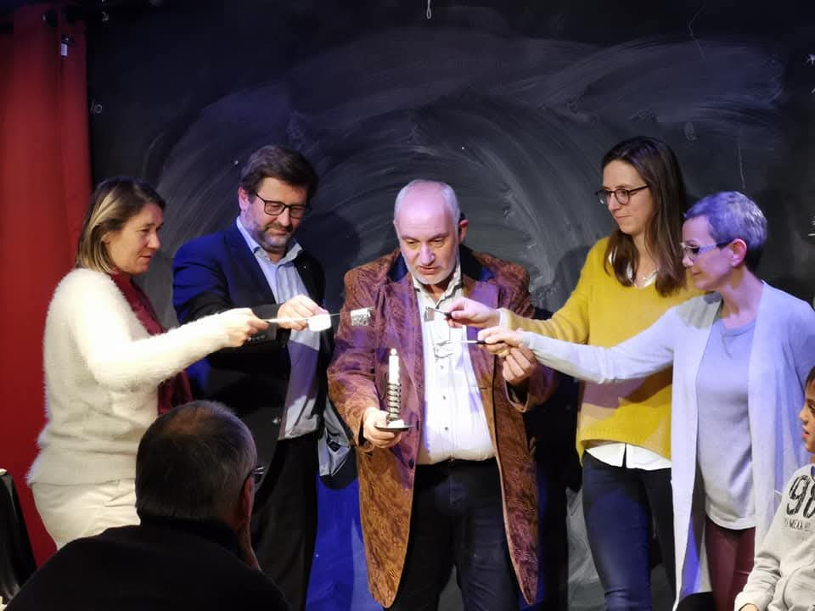
Elke voorstelling is ontworpen als een zintuiglijk avontuur waarin het publiek actief deelneemt aan het verhaal.
En : Our philosophy
We believe that the realm of imagination is a universal language.
In an age where everything moves at breakneck speed, « Oneiropolis » offers a timeless interlude a space where young and old alike can share a sense of wonder.
Our creations aim to evoke emotion, curiosity, laughter, astonishment, and sometimes even reflection.
Each show is designed as a sensory adventure in which the audience becomes an active participant in the story.

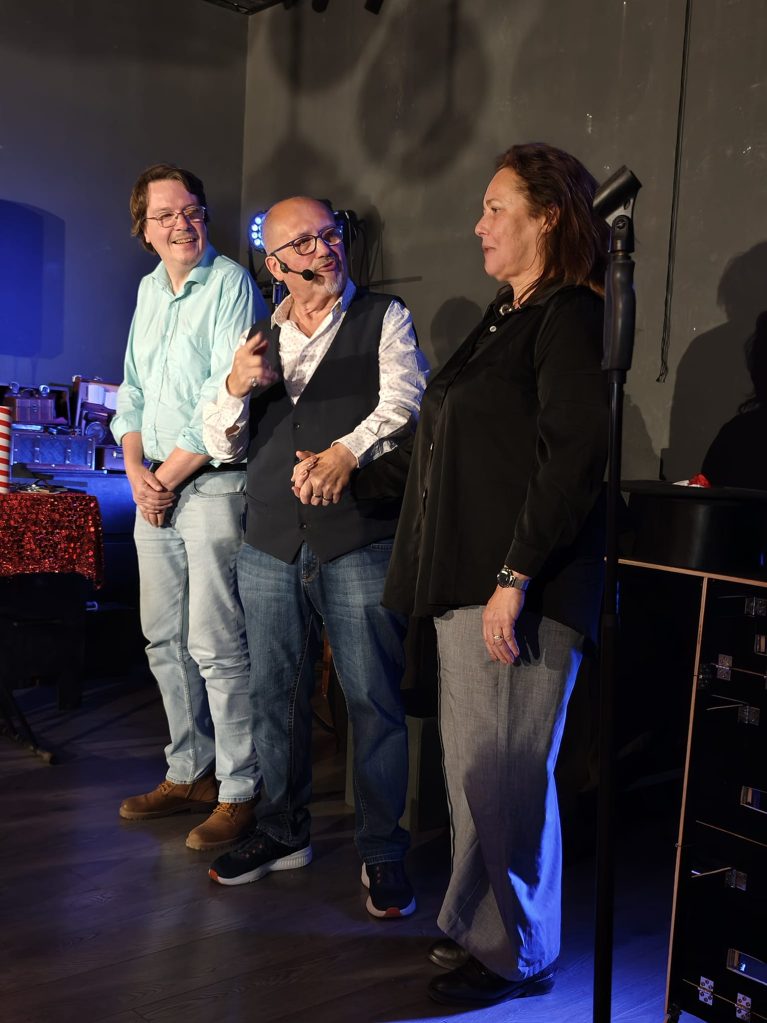
Fr : Un univers artistique unique
« Oneiropolis » réunit la magie contemporaine, le mentalisme, l'hypnose de spectacle, la ventriloquie, la poésie, le théâtre visuel et la narration immersive pour donner vie à des créations originales, des personnages fantastiques, des décors immersifs et des scénographies féeriques où le public devient pleinement acteur de l'aventure.
Cette diversité artistique permet de créer des expériences originales et adaptées.
Nl : Een uniek artistiek universum
« Oneiropolis » brengt hedendaagse magie, mentalisme, podiumhypnose, buikspreken, poëzie, beeldend theater en immersieve vertelkunst samen om leven te blazen in originele creaties, fantastische personages, meeslepende decors en betoverende scenografie, en transformeert het publiek zo tot actieve deelnemers aan het avontuur.
Deze artistieke veelzijdigheid maakt het mogelijk om unieke, op maat gemaakte ervaringen te creëren.
En : A unique artistic universe
"Oneiropolis" brings together contemporary magic, mentalism, stage hypnosis, ventriloquism, poetry, visual theater, and immersive storytelling to breathe life into original creations, fantastical characters, immersive settings, and enchanting scenography, transforming the audience into active participants in the adventure.
This artistic diversity enables the creation of unique, tailored experiences.

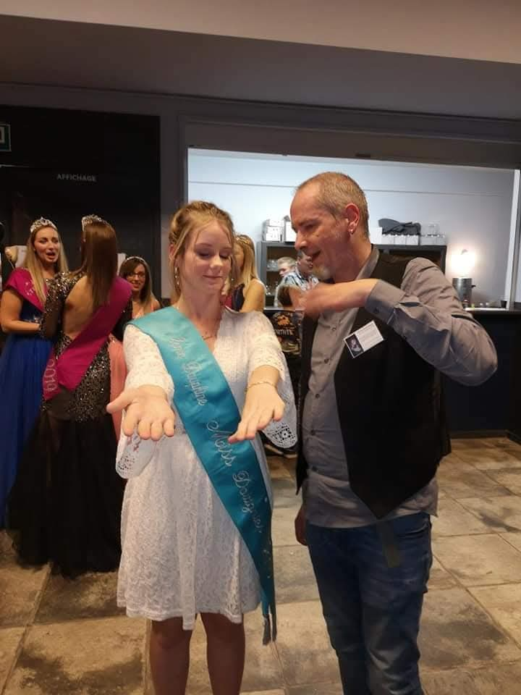
Fr : « Oneiropolis » s'adresse à tous les publics
- aux familles, aux amis, aux enfants, aux adolescents, aux adultes.
- les spectacles s'adaptent également aux collectivités, écoles, entreprises, festivals, salles de spectacles, centres de loisirs, hôtels, centres de vacances, domaines touristiques et organisateurs d'événements.
- aux amateurs de spectacle vivant, aux passionnés d'enchantement, d'imaginaire, d'illusion, de féerie, de mystères, ...
Chaque représentation peut être adaptée au lieu, au public et au contexte.
Nl : « Oneiropolis » richt zich op een breed publiek.
- voor gezinnen, vrienden, kinderen, tieners en volwassenen.
- de voorstellingen zijn ook geschikt voor buurtgroepen, scholen, bedrijven, festivals, theaters, recreatiecentra, hotels, vakantieparken, toeristische locaties en organisatoren van evenementen.
- voor liefhebbers van live-optredens en voor iedereen die houdt van betovering, verbeelding, illusie, fantasie en mysterie, ...
Elke voorstelling kan worden afgestemd op de locatie, het publiek en de specifieke context.
En : « Oneiropolis » is aimed at all audiences.
- for families, friends, children, teenagers, and adults.
- the shows are also suitable for community groups, schools, businesses, festivals, performance venues, recreation centers, hotels, holiday resorts, tourist sites, and event organizers.
- for lovers of live performance and enthusiasts of enchantment, imagination, illusion, fantasy, mystery, ...
Each performance can be tailored to the venue, the audience, and the specific context.

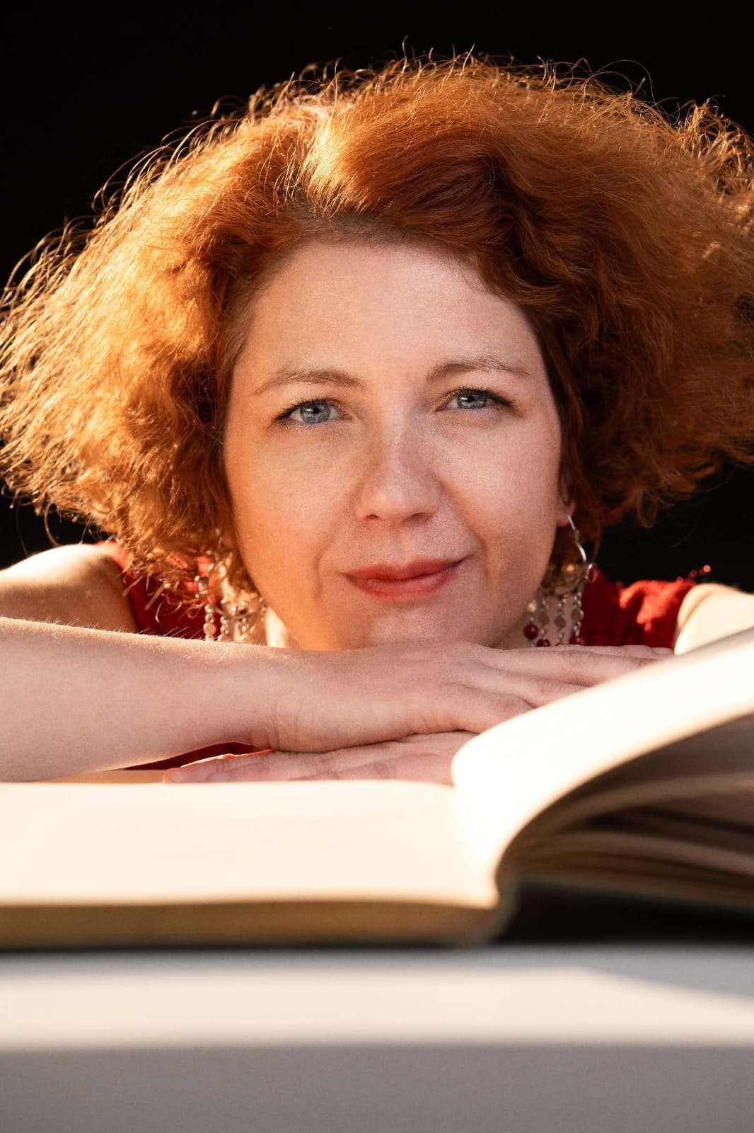

Fr : Nos valeurs
Émerveillement ; créativité ; interaction ; authenticité ; respect du public ; transmission.
Nl : Onze waarden
verwondering ; creativiteit ; interactie ; authenticiteit ; respect voor het publiek ; kennisoverdracht.
En : Our values
wonder ; creativity ; interaction ; authenticity ; respect for the audience ; passing on knowledge.

Fr : Pourquoi s'intéressent-on à « Oneiropolis » ?
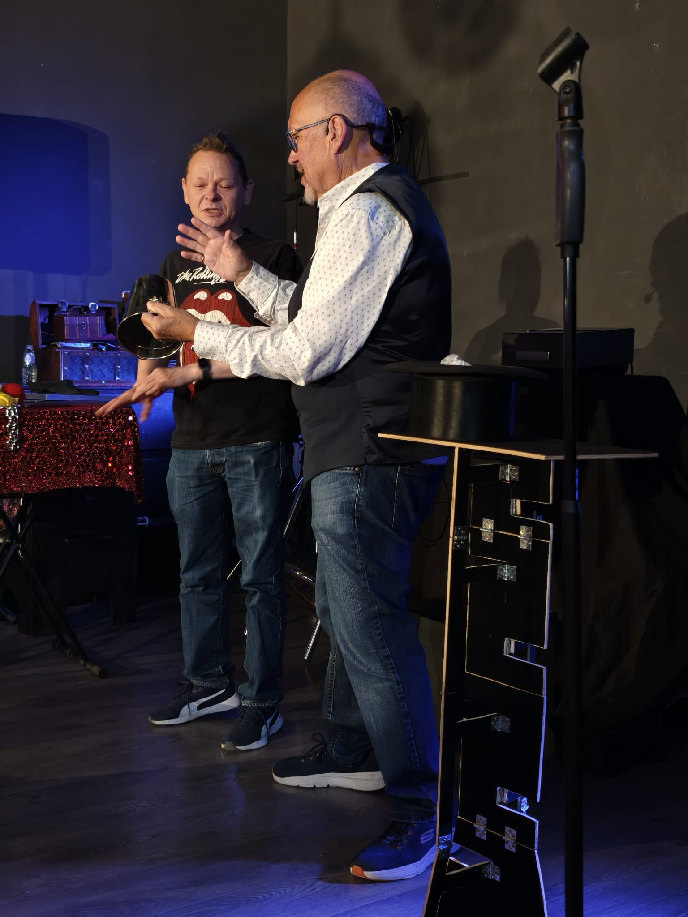
Inspiré du grec ancien (oneiros, le rêve, et polis, la cité), « Oneiropolis » signifie littéralement « la cité des rêves ». Plus qu'un nom, c'est une invitation à franchir les portes d'un monde où la rêverie, l'émotion et l'émerveillement prennent vie.
« Oneiropolis » n'est pas une succession de numéros. C'est un univers vivant où plusieurs artistes racontent une histoire.
Chaque spectacle est une invitation à franchir la frontière entre le réel et l'imaginaire pour vivre une évasion dont chacun devient le héros, le temps d'un instant.
À travers les arts de l'émerveillement, de la musique et de l'imaginaire, « Oneiropolis » invite chacun à rêver, partager et retrouver son âme d'enfant.
Nl : Waarom is er belangstelling voor « Oneiropolis » ?
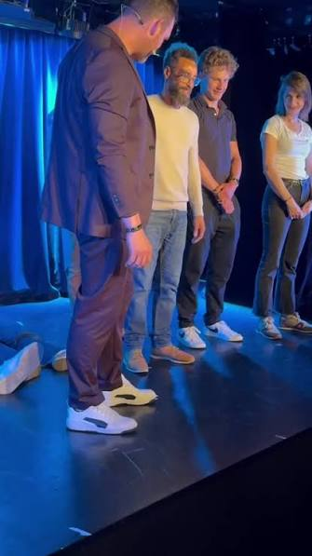
Afgeleid van het Oudgrieks (oneiros, droom, en polis, stad), betekent « Oneiropolis » letterlijk « Stad van Dromen ». Het is meer dan alleen een naam; het is een uitnodiging om een ​​wereld binnen te stappen waar mijmering, emotie en verwondering tot leven komen.
« Oneiropolis » is niet zomaar een opeenvolging van acts; het is een levend universum waarin een groep artiesten een verhaal vertelt.
Elke voorstelling nodigt het publiek uit om de grens tussen realiteit en verbeelding te overschrijden en te ontsnappen aan de realiteit, waar iedereen, al is het maar voor even, de held wordt.
Door middel van verwondering, muziek en verbeelding nodigt « Oneiropolis » iedereen uit om te dromen, te delen en hun innerlijke kind te herontdekken.
En : Why is there interest in « Oneiropolis » ?
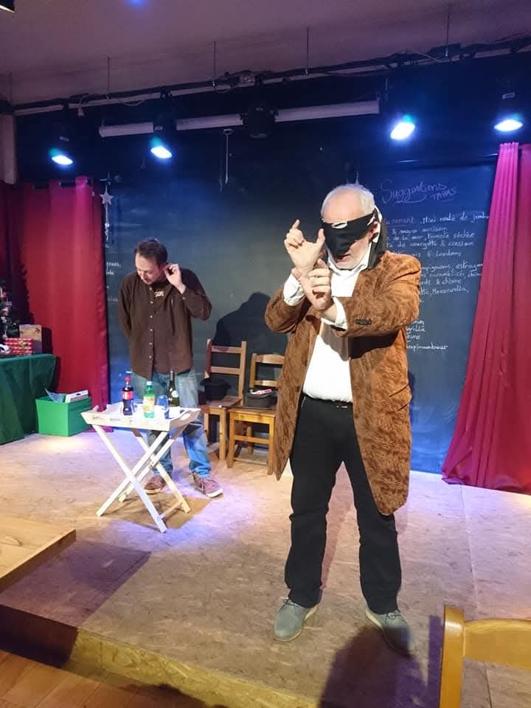
Derived from Ancient Greek (oneiros, dream, and polis, city), « Oneiropolis » literally means « City of Dreams ». More than just a name, it is an invitation to step into a world where reverie, emotion, and wonder come to life.
« Oneiropolis » is not merely a succession of acts; it is a living universe where a cast of artists tells a story.
Each performance invites the audience to cross the boundary between reality and imagination, embarking on an escape where everyone becomes the hero, if only for a moment.
Through the arts of wonder, music, and imagination, « Oneiropolis » invites everyone to dream, share, and rediscover their inner child.

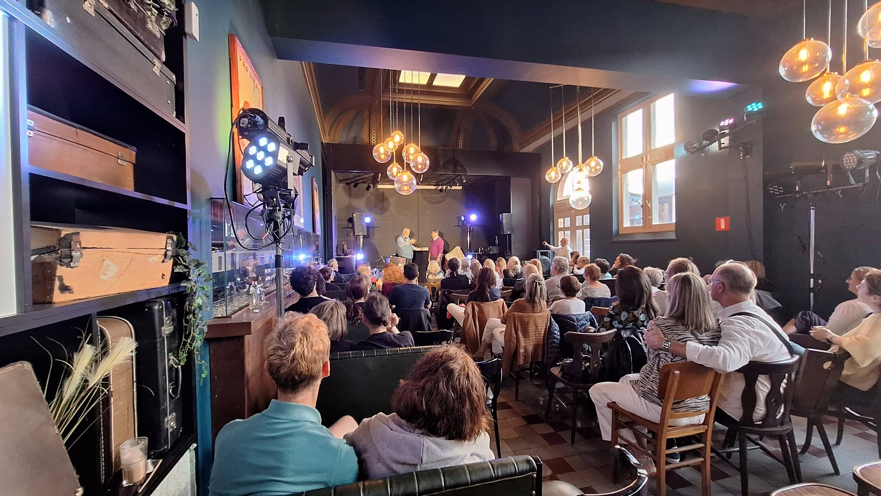
Fr : Ce que vit le public ?
« Nous ne cherchons pas seulement à surprendre le public. Nous voulons lui rappeler que l'imaginaire est un lieu où chacun peut encore s'émerveiller. »
Chez « Oneiropolis », le spectateur n'est jamais un simple observateur. Il devient explorateur, confident, témoin ou parfois même acteur de l'histoire qui se déroule sous ses yeux. Chaque représentation est pensée pour susciter l'émotion, la surprise, le rire et l'émerveillement.
Plus qu'un spectacle, « Oneiropolis » propose un voyage où chacun repart avec un souvenir unique.
Nl : Wat ervaart het publiek ?
"We willen het publiek niet alleen verrassen; we willen hen eraan herinneren dat de wereld van de verbeelding een plek is waar iedereen nog steeds verwondering kan ervaren."
Bij « Oneiropolis » is de toeschouwer nooit slechts een waarnemer. Men wordt ontdekkingsreiziger, vertrouweling, getuige of soms zelfs deelnemer aan het verhaal dat zich voor de eigen ogen ontvouwt. Elke voorstelling is erop gericht om emotie, verrassing, lach en verwondering op te roepen.
« Oneiropolis » is meer dan zomaar een show; het is een reis waaraan iedereen een unieke herinnering overhoudt.
En : What does the audience experience ?
"We don't just aim to surprise the audience; we want to remind them that the realm of imagination is a place where anyone can still experience a sense of wonder."
At « Oneiropolis », the spectator is never merely an observer. They become an explorer, a confidant, a witness, or sometimes even a participant in the story unfolding before their eyes. Every performance is designed to evoke emotion, surprise, laughter, and wonder.
More than just a show, « Oneiropolis » offers a journey from which everyone takes away a unique memory.

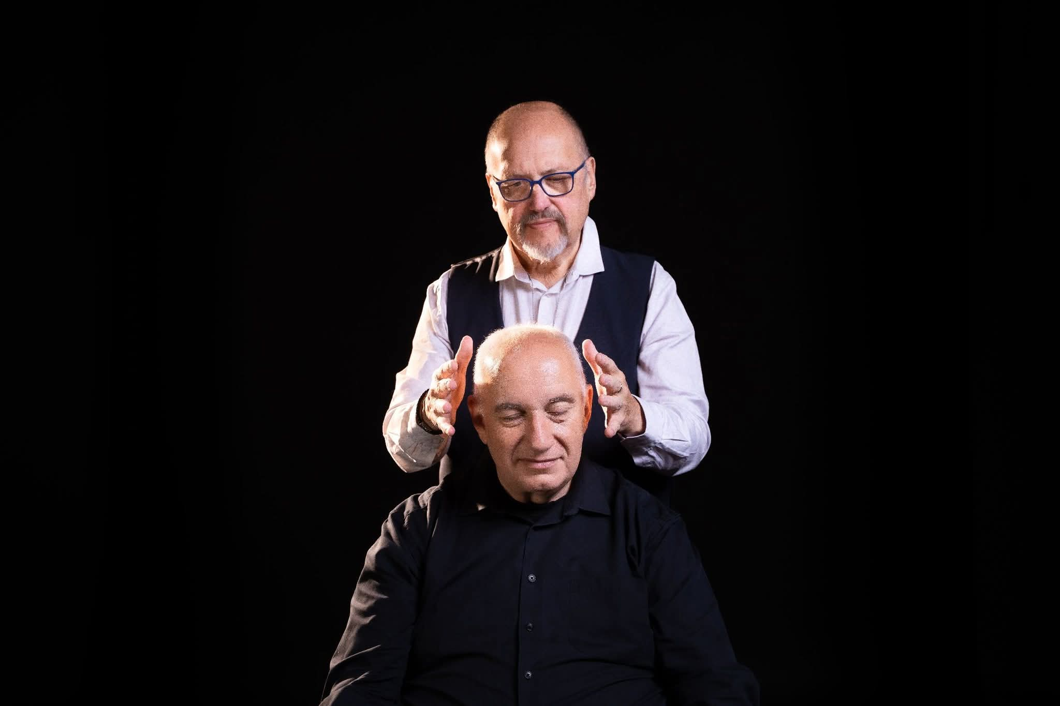
Fr : Quelques sujets d'interview possibles
- Comment est né « Oneiropolis » ?
- Pourquoi avoir créé une « cité des rêves » ?
- Pourquoi avons-nous besoin de rêver aujourd'hui ?
- L'imaginaire a-t-il encore une place ?
- Comment et pourquoi créer des parcours immersifs ?
- La magie moderne : entre illusion, psychologie et émotion.
- Comment réunir plusieurs formes d'art ou disciplines dans un même spectacle ?
- L'importance du spectacle vivant à l'ère du numérique.
Nl : Enkele mogelijke onderwerpen voor het interview
- Hoe is "Oneiropolis" tot stand gekomen ?
- Waarom een ​​"stad van dromen" creëren ?
- Waarom moeten we vandaag de dag dromen ?
- Is er nog plaats voor de verbeelding ?
- Hoe en waarom creëer je immersieve ervaringen ?
- Moderne magie: een mix van illusie, psychologie en emotie.
- Hoe kunnen verschillende kunstvormen of disciplines in één voorstelling worden gecombineerd ?
- Het belang van liveoptredens in het digitale tijdperk.
En : Some possible interview topics
- How did "Oneiropolis" come about ?
- Why create a "city of dreams" ?
- Why do we need to dream today ?
- Is there still a place for the imagination ?
- How and why create immersive experiences ?
- Modern magic: a blend of illusion, psychology, and emotion.
- How can multiple art forms or disciplines be combined in a single show ?
- The importance of live performance in the digital age.

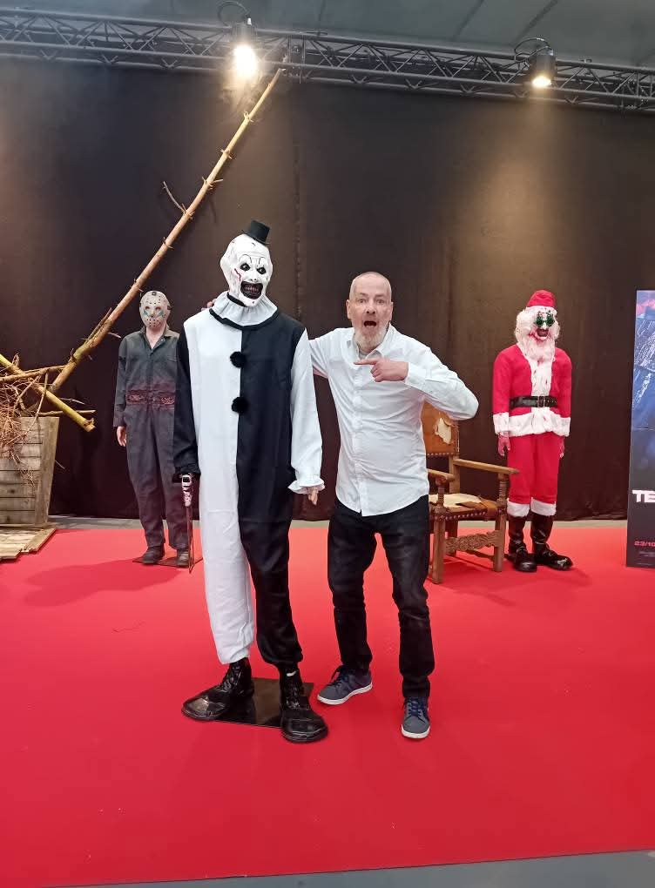

Fr : Les prestations de « Oneiropolis » s'effectuent en Belgique, au Luxembourg et en France.
Les spectacles peuvent être proposés en français, en néerlandais ou en anglais.

Nl : De voorstellingen van « Oneiropolis » vinden plaats in België, Luxemburg en Frankrijk.
De voorstellingen kunnen in het Nederlands, Frans of Engels worden gepresenteerd.

En : « Oneiropolis » performances take place in Belgium, Luxembourg, and France.
The shows can be presented in English, French or Dutch.

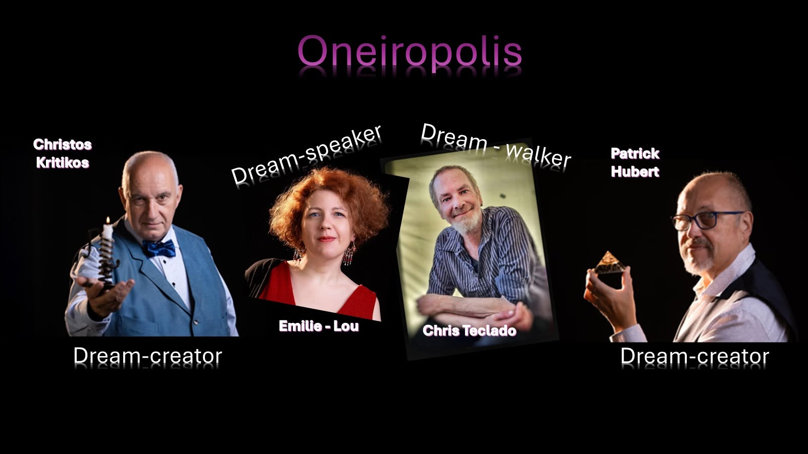
Informations pratiques - Praktische informatie - Practical information
Nom du projet – Projectnaam - Project name : « Oneiropolis »

Contact Presse – Perscontact - Press contact
Nom – Naam - Name : Christos Kritikos
Téléphone – Telefoon - Phone : +32 (0)497 27 22 15
Courriel - E-mail : oneiropolis@etik.com
Site Internet - Website : www.oneiropolis.eu
Réseaux sociaux - Sociale media - Social media :
Facebook : https://facebook.com/oneiropolis
Youtube : youtube.com/@Oneiropolis-Event

Index
Fr :Page d'accueil 1
Nl : Startpagina 1
En : Home page 1
Fr : Introduction 2
Nl : Invoering 2
En : Introduction 2
Fr : Un voyage au cœur de l'imaginaire 3
Nl : Een reis naar het hart van de verbeelding 3
En : A journey into the heart of the imagination 3
Fr : Notre philosophie 4
Nl : Onze filosofie 4
En : Our philosophy 5
Fr : Un univers artistique unique 5
Nl : Een uniek artistiek universum 5
En : A unique artistic universe 5
Fr : « Oneiropolis » s'adresse à tous les publics 6
Nl : « Oneiropolis » richt zich op een breed publiek 6
En : « Oneiropolis » is aimed at all audiences 6
Fr : Nos valeurs 7
Nl : Onze waarden 7
En : Our values 7
Fr : Pourquoi s'intéressent-on à « Oneiropolis » ? 7
Nl : Waarom is er belangstelling voor « Oneiropolis » ? 7
En : Why is there interest in « Oneiropolis » ? 8
Fr : Ce que vit le public ? 8
Nl : Wat ervaart het publiek ? 8
En : What does the audience experience ? 9
Fr : Quelques sujets d'interview possibles 9
Nl : Enkele mogelijke onderwerpen voor het interview 9
En : Some possible interview topics 10
Fr : Lieu d'exploitation et langues proposées 10
Nl : Locatie van de activiteiten en aangeboden talen 10
En : Location of operations and languages ​​offered 11
Fr : Informations pratiques 11
Nl : Praktische informatie 11
En : Practical information 11
Fr : Contact Presse 11
Nl : Perscontact 11
En : Press contact 11

